**Jak oznámit své rozhodnutí nebo podat žádost elektronickou cestou**

1. **Nejprve využijte agendu Student – zde vyberte v horním menu záložku „Během studia“**

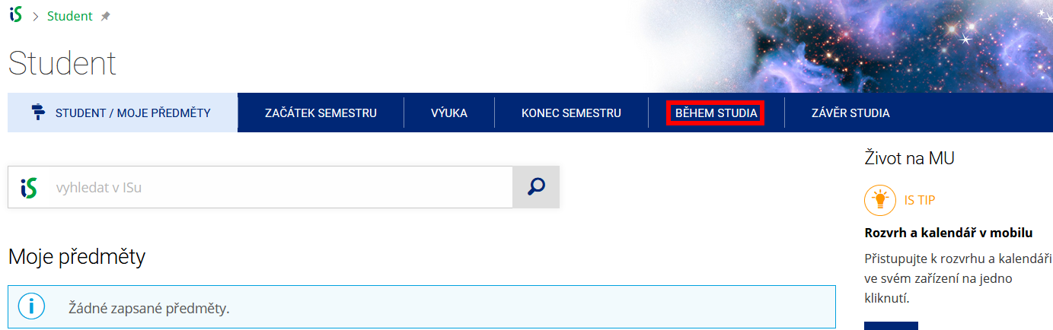

1. **Poté zvolte dlaždici s popiskem „Úřadovna“**

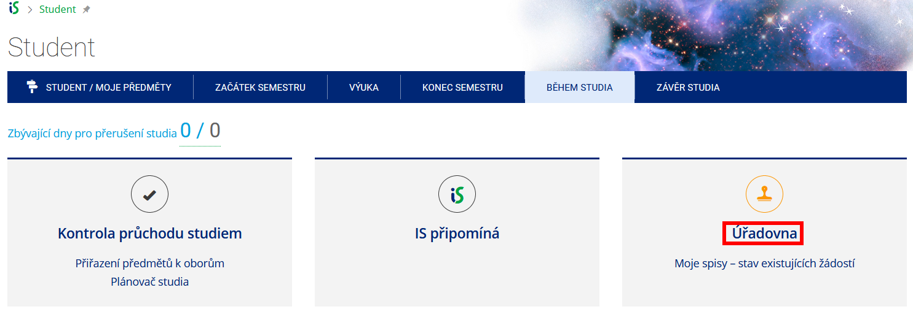

1. **V části Moje úřední agendy vyberte „Podání nové žádosti“**

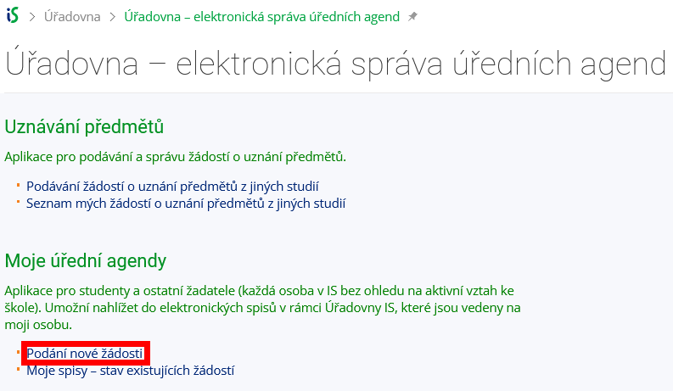

1. **Poté z roletek vyberte Pedagogickou fakultu, Centrum celoživotního vzdělávání a nakonec dokument, který chcete využít**Obsah obrázku text

   Popis byl vytvořen automaticky
2. **V návaznosti na vybraný dokument vyplňte údaje, které jsou zde vyžadovány.**

**V případě *Oznámení o opětovném zápisu do programu po přerušení*, vyberte z roletky, kterého programu se opětovný zápis týká. Do oznámení vyplňte odůvodnění. Nezapomeňte kliknout na tlačítko ULOŽIT, které naleznete v levém dolním rohu.**

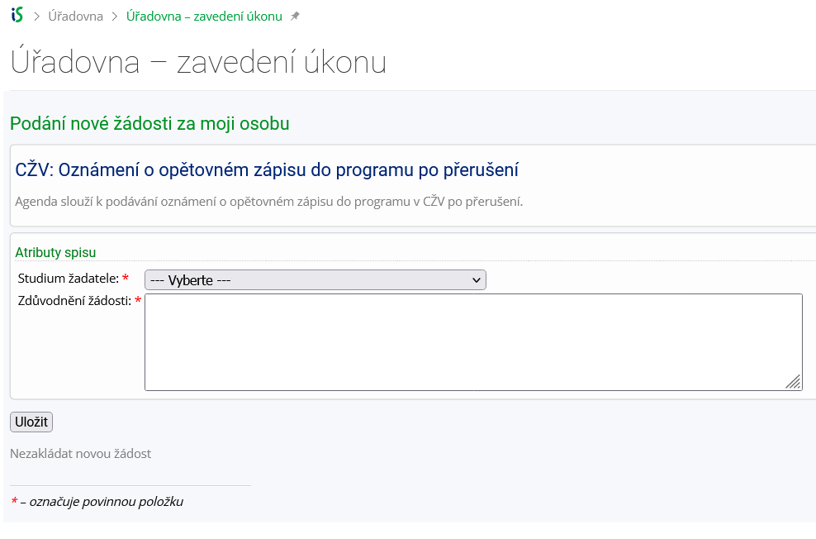

**V případě *Oznámení o ukončení účasti v programu*, vyberte z roletky, kterého programu se ukončení účasti týká. Do oznámení vyplňte odůvodnění.**

**V případě *Žádosti o omluvení nepřítomnosti*, vyberte z roletky, kterého programu se omluva nepřítomnosti účasti týká. Do oznámení vyplňte odůvodnění. Přiložte doklad od lékaře.**

**Nezapomeňte kliknout na tlačítko ULOŽIT, které naleznete v levém dolním rohu.**

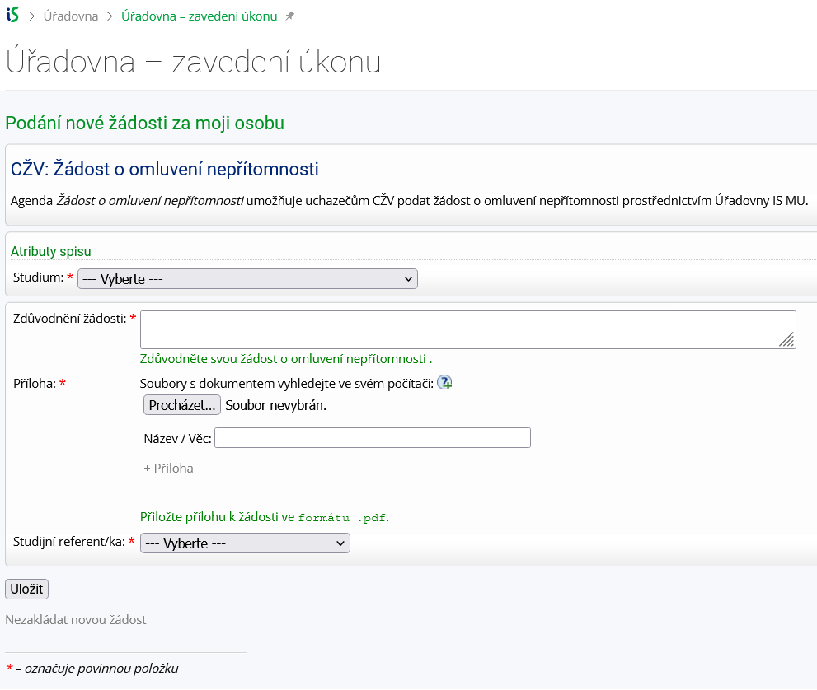

**V případě *Žádosti o přerušení programu CŽV* je nutné vybrat z roletky program, kterého se žádost o přerušení týká, poté semestr, do jehož konce chcete přerušit.**

**Účast v programu CŽV se přerušuje na celý rok (na 2 semestry), a to vždy do 31.8. nebo do 31.1. Účast v programu CŽV můžete přerušit až dvakrát po dobu vašeho aktuálního studia.**

**Do žádosti musíte uvést odůvodnění. Zároveň můžete přiložit přílohu, která vaše odůvodnění podpoří.**

**Nezapomeňte kliknout na tlačítko ULOŽIT, které naleznete v levém dolním rohu.**

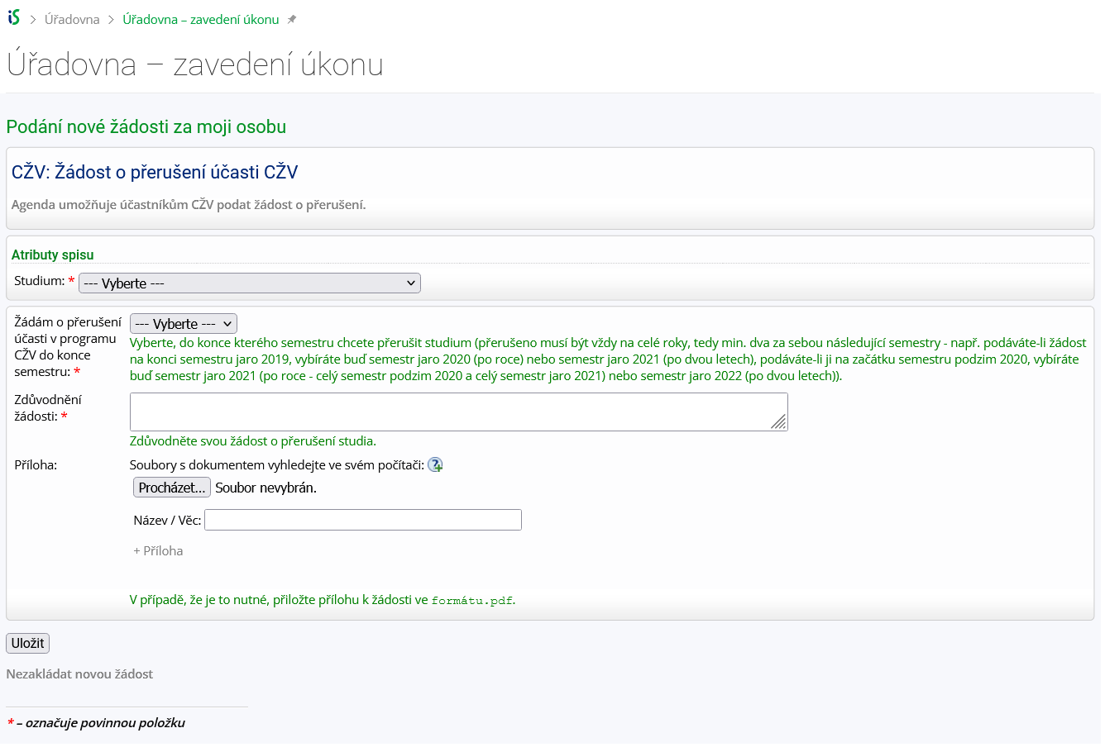

**V odůvodněných případech si můžete podat *Žádost o skrytí části závěrečné práce***

**Nezapomeňte kliknout na tlačítko ULOŽIT, které naleznete v levém dolním rohu.**

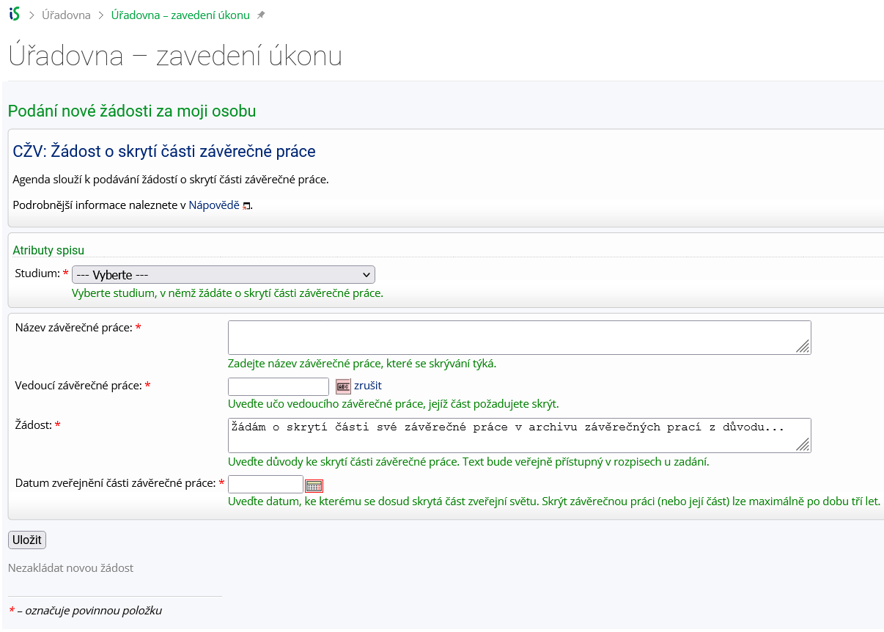

**V případě Žádosti o třetí zápis předmětu je nutné vybrat z roletky program, kterého se žádost o třetí zápis předmětu týká, poté kód a název předmětu. Do žádosti musíte uvést odůvodnění. Zároveň můžete přiložit přílohu, která vaše odůvodnění podpoří.**

**Nezapomeňte kliknout na tlačítko ULOŽIT, které naleznete v levém dolním rohu.**

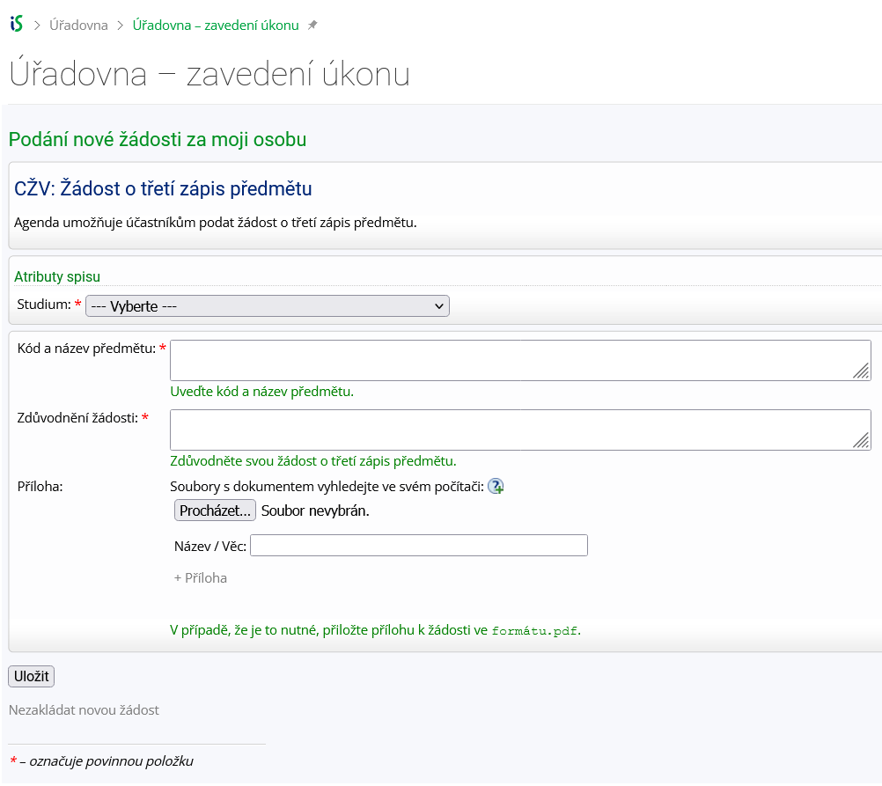

***Žádost o uznání předmětu/předmětů z jiné VŠ do programu CŽV na PdF***

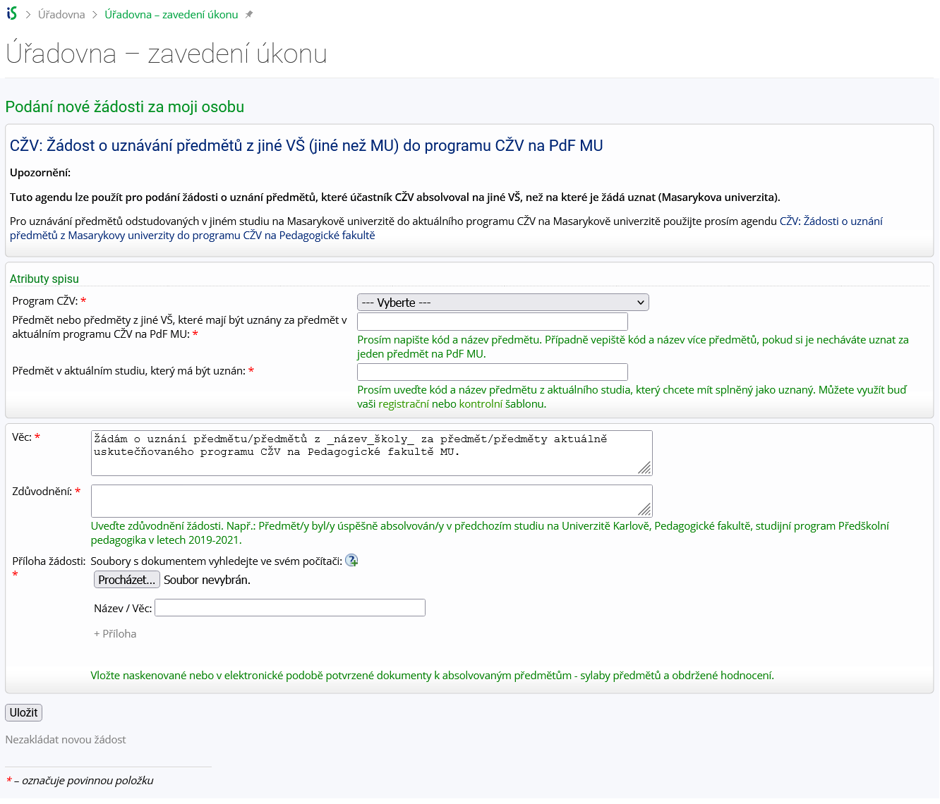

1. **Jakmile bude o vaší záležitosti rozhodnuto, obdržíte e-mail s proklikem do úřadovny, kde uvidíte rozhodnutí či usnesení s elektronickým podpisem proděkana PdF MU.**

1. **Na náhledu vidíte vlevo označené dva PDF soubory – v jednom se skrývá vaše žádost, ve druhém rozhodnutí proděkana k této žádosti/oznámení.**

